Кут Хуми Фаинь
Теонис Элина
Стократ Виру

Олаф Даная
Геральд Алла

Изначально Вышестоящий Дом Изначально Вышестоящего Отца

Региональный Съезд ИВДИВО Германии

Фрайбург, Вестфалия, Хайльбронн

Краткое содержание

Дюссельдорф
3-4 октября 2025

STARTPLATZ | Speditionstraße 15a | 40221 Düsseldorf | Konferenzraum Valencia

МО: Отцовскость Всеобщинностью Синтезкосмично
Цель: Духотворчество Миротворением ИВО Парадигмально
Задача: Образованность Учением Синтеза ИВО Архетипично
Устремления:
1. Внутренняя Цивилизованность Синтезом Частей О-Ч-С-Землянина ИВ Отцом.
2. Синархичность Ивдивно Научно Культурно Философски
Станца: Витиё Жизни Эталонно Космично Мирово ИВО

1 День. 3 октября 2025

1 Часть

12:00 – 13:00 Открытие съезда.

Практика Открытия Съезда
00:06 Развёртка Огня и Синтеза подразделения ИВДИВО Вестфалия. Аватаресса ИВО подразделения ИВДИВО Вестфалия, Ольга Коше.
06:30 Развёртка Огня и Синтеза подразделения ИВДИВО Хайльбронн. Аватарессы ИВО ИВДИВО-космической Высшей Школы Синтеза ИВО ИВАС Филиппа, Ольга Лепская.
11:25-16:00 Развёртка Огня и Синтеза подразделения ИВДИВО Фрайбург.
16:30-18:25 Развёртка Огня и Синтеза 4-го подразделения ИВДИВО Германии — Оснабрюк, гости регионального Съезда.
23:32-44:00 Открытие Съезда. Глава подразделения ИВДИВО Хайльбронн, Владычица Синтеза — София-Натали Барт

13:00 – 15:00 Доклады, развёртка Синтеза и Огня подразделения ИВДИВО Хайльбронн

44:20-01:04:00
Аватарессa ИВО ИВДИВО-космической Академии Наук ИВО ИВАС Византия,
Леонтина Руди.
Тема: Жизнь. Живика. Жизненности (опубликован на сайте синтез.орг)

01:04:16-01:10:00
Аватарессa ИВО ИВДИВО-космической Синархии синтезфизичности Синтеза О-Ч-С ИВО ИВАС Юсефа, Мария Тецлаф
Тема: ИВДИВО-космической Синархии синтезфизичности Изначально Вышестоящего Отца. Что такое Синархия, чем она занимается для чего она нужна.

01:10:00-01:12:35 дополнения к теме доклада из зала.

01:12:50-01:21:40
Аватарессa ИВО ИВДИВО-космической Высшей Школы Синтеза ИВО ИВАС Филиппа, Ольга Лепская
Тема: Основы Синархии ИВО, новый горизонт Синархии принципом Жизни ИВО. Живика ИВО - 57 вид материи- материя Жизни, материя Монады.

01:21:40-01:56:25 Практика- тренинг: Синтез Жизни ИВО Эталонностью Живического Тела ИВО ИВАС Олафа.
Вошли:
1. В эталонную Часть, Системы, Аппараты Живического Тела ИВО и стяжали 64 эталонные Частности Живики ИВО.
2. В обновление Жизни ИВО новым Синархическим принципом Монадой каждого.
3. Стяжали обновление Человечекской Реализации каждого, вхождением в 64 Вида Человека и 32 Жизненности ИВО (Р7).
4. Стяжали Новую Жизнь ИВО Человеческой Реализацией новым Плато ИВДИВО.

01:57:50-02:20:25
Аватарессa ИВО ИВДИВО-космической Иерархии ИВО ИВАС Владомира, Яна Кноль
Тема: Внутренняя Иерархия Зданиями ИВДИВО
(опубликован на сайте синтез.орг)

02:20:55-02:22:20 дополнения к теме доклада из зала.
02:22:20-02:27:30 Глава подразделения София-Натали Барт. Oбновления, распоряжения, программы Абсолют.

02:28:00-02:50:00 Доклад развернут главой подразделения ИВДИВО Хайльбронн,
София-Натали Барт
Тема: Парадигмальность. Внутренний Космос.
(Доклад Аватарессы ИВО ИВДИВО-космической Синтез-Академии Парадигмы Философии Стратагемии ИВО ИВАС Иосифа, Ольги Булл.)
(опубликован на сайте синтез.орг)

02:50:05- Практика. Часть Парадигмолог. Глава подразделения ИВДИВО Хайльбронн, София-Натали Барт

15:00 – 15:30 Пауза

2 Часть

15:30 – 17:30 Доклады, развёртка Синтеза и Огня подразделения ИВДИВО Вестфалия

00:02:30 Предложение от главы подразделения ИВДИВО Хайльбронн, Владычицы Синтеза Софии-Натали Барт. Чтобы стартануть такие встречи, как Съезд подразделениями, не раз в год, а чаще. В течении месяца, в нашей целой годовой Полномочной жизни.
Мы можем каждый раз вместе разворачивать подразделениями вместе. Выступать в общей платформе 8-ю подразделениями: 4-мя Германии и подразделениями Европы. Любые темы. Запись остаётся для всех в чате, кто не присоединился.
„Давайте расширять пространство.“

00:03:00-00:11:00
Аватаресса ИВО ИВДИВО-космического Высшего Аттестационного Совета ИВО ИВАС Мории, Елена Шлютер
Тема: Синархия ИВО и Синтез Мудрости ИВО. Новь организации ИВАС Мории.

00:11 :05-00:19:45 Практика: Преображение Аттестационного Синтеза Изначально Вышестоящего Отца, стяжание и преображение Высшей Истины Изначально Вышестоящего Отца, как Высшей истинной деятельности каждого, стяжание Мудрость Изначально Вышестоящего Отца.

00:20:30-00:22:35
Аватар ИВО ИВДИВО-космической Синтез-Академии Парадигмы Философии Стратагемии ИВО ИВАС Иосифа, Дмитрий Авдеев
Доклад: Учитель ИВО.
Практика: Стяжание трёх видов Любви ИВ Учителя ИВО. Стяжание Чести ИВО, Чистоты ИВО, Честности ИВО.

00:29:47-00:34:33
Аватаресса ИВО ИВДИВО-космической Синархии синтезфизичности Синтеза Отец-Человек-Субъекта ИВО ИВАС Юсефа, София Коломейцева
Тема: Kultur des UÜV. Культура ИВО (доклад на немецком языке)

00:34:38-00:44:38
Практика: Явление и реализация нового формата объёма культуры ИВДИВО в Германии и на Планете Земля. Развёртка реализации Культуры О-Ч-С в реализации ИВДИВО О-Ч-З ИВ Отцом. Стяжание Дела Культуры ИВО каждого из нас. Установление новых условий Эталонов, новых условий формирования традиций Дома, и формирование нового слоя среды Культуры ИВО, каждому гражданину Германии и в целом Человечеству Землян в явлении Культуры ИВДИВО.

00:45:50-00:48:10
Аватар ИВО ИВДИВО-космической информации ИВО ИВАС Саввы,
Влад Хохленко
Тема: Эталоны ИВО
00:48:36-00:52:20 Практика: Стяжание Эталонов развития О-Ч-С-З ИВО.

00:52:38-01:11:25
Аватаресса ИВО ИВДИВО-космического ИВДИВО-развития ОЧС ИВО ИВАС Юлия, Наталия Вернер
Тема: Эталоны-системы 13-го горизонта. Спектры. Взгляд.
01:12:20-01:22:10 Практика: Стяжание Медицинского взгляда.

01:22:22-01:39:15
Аватаресса ИВО ИВДИВО-космической Академии Наук ИВО ИВАС Византия, T. Х.
Тема: Окскость Учителя ИВО. Горизонт Памяти ИВО, Этимического Тела ИВО, Октического Тела ИВО.

01:39:16-01:58:02 Практика: Тренинг с ИВАС 45 горизонта. Преображение предыдущих записей памяти, стяжание прогностической Памяти. Явление Эталонного Пути Учителя дееспособностью Этимического Тела Окскостью ИВО.

01:58:45-02:13:44
Аватаресса ИВО ИВДИВО-космической Цивилизации Синтеза Отец-Человек-Субъекта ИВО ИВАС Янова, Angelika Wiegmann
Практика: Praxis der Aneignung des Fragments des Feuers der Schöpfung des UÜV – 25 kosmisch, 8 weltlich; Aneignung der Zivilisatorischen Synthese des UÜF für Deutschland, Verwandlung des Zivilisationsschwertes des UÜV, Offenbarung der Neuen Zivilisiertheit der Erdenmenschen der 6. Rasse des UÜV. (Развёрнута на немецком языке)
Практика стяжания фрагмента Огня Созидания ИВО 25 космично, 8 мирово, стяжание Цивилизационного Синтез ИВО для Германии, преображение цивилизационного Меча ИВО, явление Новой цивилизованности землян 6 рассы ИВО.

02:14:35-02:15:11 Итоговое завершение выступлений подразделения. Глава подразделения ИВДИВО Вестфалия, Ольга Коше

17:30 – 19:30 Доклады, развёртка Синтеза и Огня подразделения ИВДИВО Фрайбург

02:15:20-02:18:10 Развёртка концентрации Огня и Синтеза Витийки. Аватаресса ИВО подразделения ИВДИВО, Данильченко Анна
02:18:11-02:19:30 о достижении с начала года. 3 круга Синтеза развернулись на территории Германии 3-мя подразделениями ИВДИВО Хайльбронн, Фрайбург, Оснабрюк. Задачи подразделения ИВДИВО Фрайбург 3 кругом 16-ю Синтезами.

02:19:31-02:39:18
Аватаресса ИВО подразделения ИВДИВО, Данильченко Анна
Тема: Преображение генетики Cинтезом Витиики и Витиическим телом ИВО.

02:39:18-03:04:44
Практика: Преображение на телесную 16-ричную организацию Огня тела О-Ч-С ракурсом Части ответственности подразделения 16 Эталонными Системами.

03:05:10-03:35:15
Аватаресса ИВО Ивдиво-Космической Академии Наук ИВАС Византия, Ирма Бернвальд
Тема: СИНТЕЗ — это ЖИЗНЬ и ЖИЗНЬ — это СИНТЕЗ.

03:36:00-04:05:05
Аватаресса Высшего ИВДИВО-космического Энергопотенциала ОЧС ИВАС Александра, Князева Евгения
Тема: Рост энергопотенциальности Каждого

04:05:55-04:09:08 речь Аватарессы ИВО ИВДИВО-космической Синтез-Академии Парадигмы Философии Стратагемии ИВО ИВАС Иосифа подразделения Оснабрюк, Германия. ИВАС Геральд и Алла. Гости регионального Съезда 3-х подразделений Германии.

„Вначале я сказала, что мы ехали как гости и привезли с собою Аватара Синтеза Геральда и Аллу. A Геральд посмеялся и сказал — вообще-то это прибыли мы и привезли вас сюда.“…

04:09:09-04:16:40 Живое общение с Аватарами Геральд Алла в практике-тренинге.
Из чего строится вещество. Это набор Огнеобразов. Развёртка огнеобразного состава от Спина до Ядра всех видов Космоса.

19:30 – 20:00 Завершающая практика первого дня Съезда

04:17:13-04:30:15 Завершающая практика 1 дня регионального Съезда 3-х подразделений ИВДИВО Германии 3-мя главами подразделений.
Итогами всего развёрнутого, стяжали новый План Синтеза развития Германии у ИВО.

2 День. 4 октября 2025

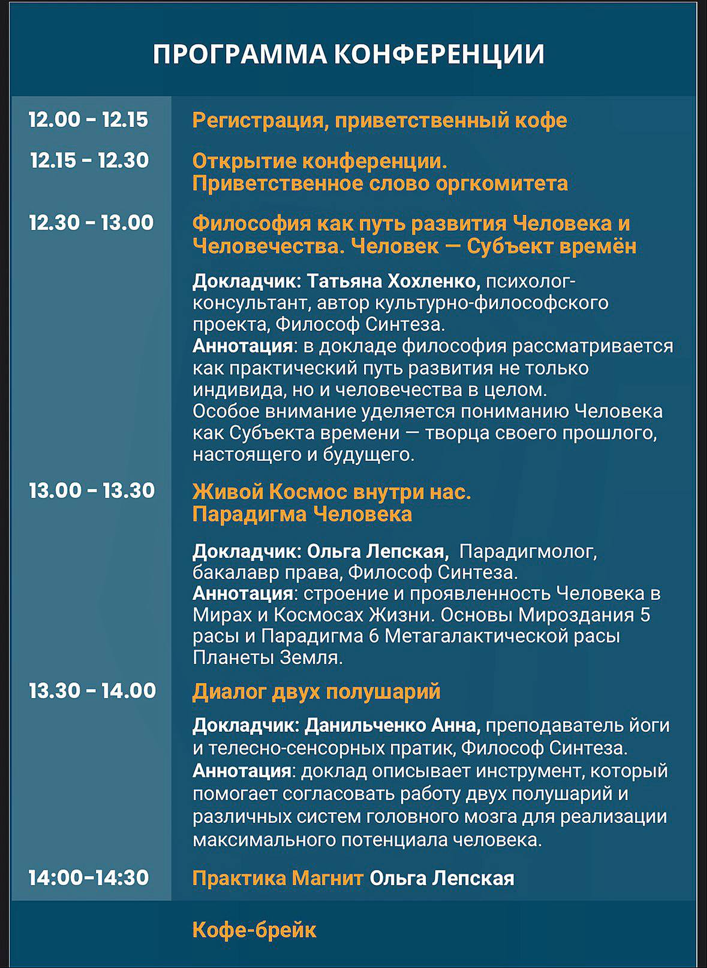
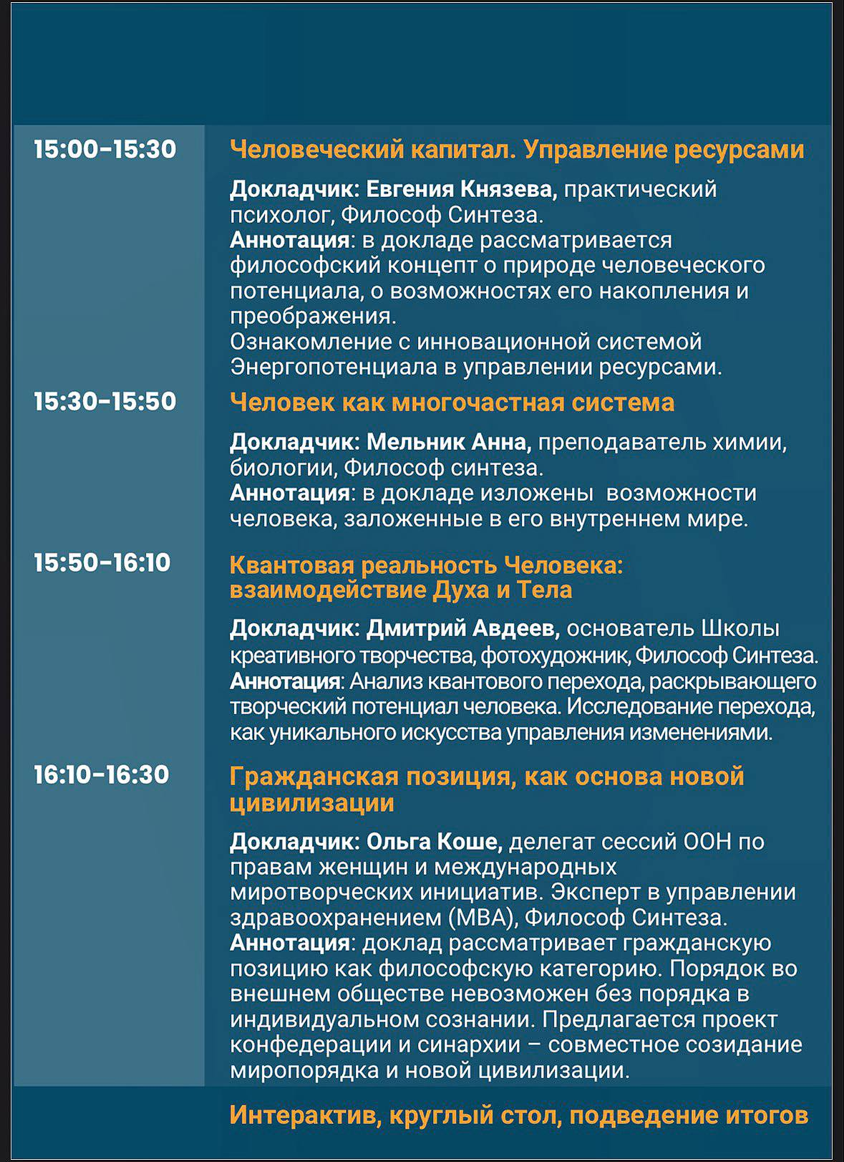
Научно-Философская Конференция

-00:54:20
Аватаресса ИВО ИВДИВО-космической Академии Наук ИВО ИВАС Византия, подразделение ИВДИВО Вестфалия, T. Х.
Тема: Философия как путь развития Человека и Человечества. Человек — Субъект времён.

00:54:05-01:28:08
Аватарессa ИВО ИВДИВО-космической Высшей Школы Синтеза ИВО ИВАС Филиппа, подразделение ИВДИВО Хайльбронн, Ольга Лепская
Тема: Живой Космос внутри нас. Парадигма Человека.

01:26:15-01:59:20
Аватаресса ИВО подразделения ИВДИВО Фрайбург, Данильченко Анна
Тема: Диалог двух полушарий.

01:59:20-02:01:35 дополнения к теме доклада. Аватаресса ИВО подразделения ИВДИВО Вестфалия, Т. Х.

02:01:40-02:21:18
Аватарессa ИВО ИВДИВО-космической Высшей Школы Синтеза ИВО ИВАС Филиппа, подразделение ИВДИВО Хайльбронн, Ольга Лепская
Тема: Практика Магнит.
02:21:20-02:51:07 Практика: Магнит

02:51:35-03:25:30
Аватаресса Высшего ИВДИВО-космического Энергопотенциала ОЧС ИВАС Александра, Князева Евгения
Тема: Человек капитал. Управление ресурсами.

03:26:30-03:56:42
Aватаресса Изначально Вышестоящего Отца ИВДИВО-космического ИВДИВО-Развития Отец-Человек-Субъекта ИВО ИВАС Юлия, Анна Мельник
Тема: Человек как многочасовая система.

03:58:15-04:33:06
Аватар ИВО ИВДИВО-космической Синтез-Академии Парадигмы Философии Стратагемии ИВО ИВАС Иосифа, Дмитрий Авдеев
Тема: Квантовая реальность Человека: взаимодействие Духа и Тела.

04:33:15-04:45:10
Аватаресса ИВО подразделения ИВДИВО Вестфалия, Ольга Коше.
Тема: Гражданская позиция, как основа новой цивилизации.

04:45:11-04:55:55 Дискуссия по докладу. Командный мозговой штурм. Идеи и предложения. Служение.

04:56:43-04:59:27 Завершение. Подведение итогов.

18:00 – 19:00 Завершающая практика регионального Съезда ИВДИВО Германии командами ДП Германии.
Запись отсутствует

Составила: ИВДИВО-секретарь протокольного и цивилизационного синтеза ИВАС Кут Хуми подразделения ИВДИВО Хайльбронн, Евгения Шатц

Сдано Кут Хуми 23.10.2025

